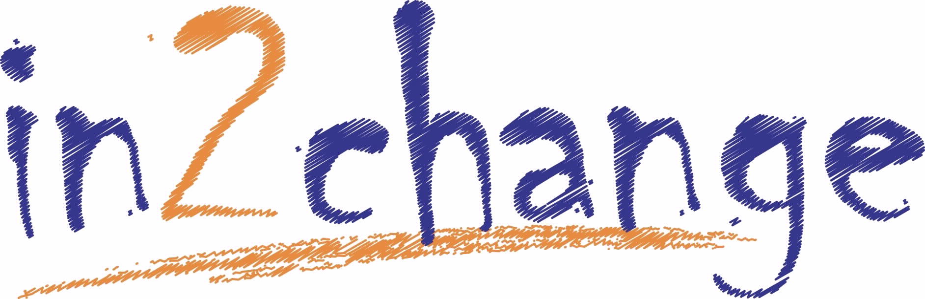


Ffurflen Atgyfeirio Tîm Cyffuriau ac Alcohol i Unigolyn Ifanc
Mae in2change yn gweithio gyda phobl ifanc 11 oed hyd at 18 oed (yn gynhwysol)
Enw cyntaf: | At ddefnydd y swyddfa’n unig  Dyddiad derbyn yr atgyfeiriad:  Cyfeirnod:  Ail-atgyfeiriad? Ydi / Nac ydi
Cyfenw:

Dyddiad Geni: | Oedran:
Cyfeiriad yr Unigolyn Ifanc: | Pa un o’r canlynol sy’n disgrifio rhyw’r Person Ifanc orau:  Gwryw  Benyw  Rhyw ffafriedig ……………………………………………………………….   Well peidio â dweud
Rhif cyswllt:  Unigolyn ifanc:  Rhiant/gwarcheidwad: | Cyfrifoldeb Rhiant/ Gwarcheidwad:  Perthynas:  Enw’r sawl sy’n atgyfeirio:
Enw’r Meddyg Teulu: | Dynodiad/ perthynas y sawl sy’n atgyfeirio:
Cyfeiriad y Meddyg Teulu: | Cyfeiriad y sawl sy’n atgyfeirio:
Ysgol: | Rhif cyswllt y sawl sy’n atgyfeirio:
A yw’r unigolyn ifanc yn ymwybodol o’r atgyfeiriad?  Ydi / Nac ydi  Os na, pam? | A yw’r rhiant/ gwarcheidwad yn ymwybodol o'r atgyfeiriad?  Ydyn / Nac ydyn  Os na, pam?
A oes unrhyw drefniadau/ materion arbennig i fod yn ymwybodol ohonynt wrth gysylltu â’r unigolyn ifanc neu riant/ gwarcheidwad? Oes Nac oes
Manylion:
Iaith gyntaf yr unigolyn ifanc: | A oes angen cyfieithydd/ siaradwr Cymraeg?  Oes Nac oes
Pa ffordd yw’r ffordd orau o gysylltu â’r unigolyn ifanc? (e.e. Ffôn/ llythyr) | Gofynion penodol: (e.e. arwyddion)
Nodwch y rheswm dros yr atgyfeiriad:

Ffactorau Risg: Manylion unrhyw risgiau yr ydych yn ymwybodol ohonynt? e.e. Iechyd cyffredinol a seicolegol, sefyllfa/ ymddygiad cymdeithasol:

Asesiad Risg Amgylcheddol: A oes unrhyw risgiau cyfredol neu bosibl y dylai staff fod yn ymwybodol ohonynt?
(e.e. peryglon wrth ymweld, a yw’r unigolyn ifanc yn rhoi perygl sylweddol i staff neu eraill?)

Teulu agos gartref ac eraill sy’n arwyddocaol: (Enw a pherthynas â’r unigolyn ifanc)
A yw’r rhieni/ brodyr neu chwiorydd angen unrhyw gefnogaeth?)

Cysylltiad gyda gwasanaethau eraill: Nodwch B- Blaenorol, C-Cyfredol neu D - Y Ddau

Yr Heddlu Tîm o Amgylch y Plentyn Canolfan Ddiogelu Amlasiantaethol
Gwasanaeth Cyfiawnder Ieuenctid Gwasanaethau Cymdeithasol CAMHS
Arall/ manylion ychwanegol:

Ym mha ffyrdd y gallai in2change helpu/ cefnogi’r unigolyn ifanc (e.e. addysg ar gyffuriau ac alcohol, lleihau niwed, triniaeth, cyfeirio, gwella rhwydweithiau cymdeithasol, gweithgareddau dargyfeirio):
Addysg Ysgogiadol Dargyfeirio
Lleihau Niwed Atal Atglafychu Rhianta
Arall/ manylion ychwanegol:

A oes gan yr unigolyn ifanc anabledd (h.y. Anghenion cyfathrebu, ASD, anawsterau llythrennedd)?
Oes Nac oes
Os oes, manylion pellach:

Crefydd/ materion diwylliannol eraill:
Prydeinig (Gwyn) |  | Gwyn a Du Affricanaidd (Cymysg) |  | Bangladeshaidd |  | Unrhyw grŵp ethnig arall.
Gwyddelig (Gwyn) |  | Gwyn ac Asiaidd (Cymysg) |  | Caribïaidd (Du neu Ddu Prydeinig) |  | Unrhyw grŵp ethnig arall.
Cymraeg |  | Unrhyw gefndir cymysg arall |  | Affricanaidd (Du neu Ddu Prydeinig) |  | Unrhyw grŵp ethnig arall.
Unrhyw gefndir gwyn arall |  | Indiaidd (Asiaidd neu Asiaidd Prydeinig) |  | Unrhyw gefndir Du arall |  | Unrhyw grŵp ethnig arall.
Gwyn a Du Caribïaidd (Cymysg) |  | Pacistanaidd (Asiaidd neu Asiaidd Prydeinig) |  | Tsieineaidd (Grŵp Ethnig arall) |  | Heb Nodi

Beth fydd yn digwydd nesaf?
Ar ôl derbyn yr atgyfeiriad hwn, bydd yr unigolyn ifanc yn cael gweithiwr wedi’u dyrannu iddynt ar sail eu hanghenion. Bydd y gweithiwr wedyn yn cysylltu â’r unigolyn ifanc i wneud trefniadau i’w cyfarfod i drafod in2change ac y gefnogaeth y gellir eu cynnig iddynt.
Llofnod y sawl sy’n atgyfeirio Dyddiad:

Anfonwch llenwch y ffurflen atgyfeirio wedi’i nodi ‘Preifat a Chyfrinachol’ i: in2change@wrexham.gov.uk Am wybodaeth ynglyn a sut mae Cyngor Bwrdeistref Sirol Wrexham yn defnyddio data personol, gweler yr rhybydd Preifarwydd ar ein safle gwefan: www.wrecsam.gov.uk

